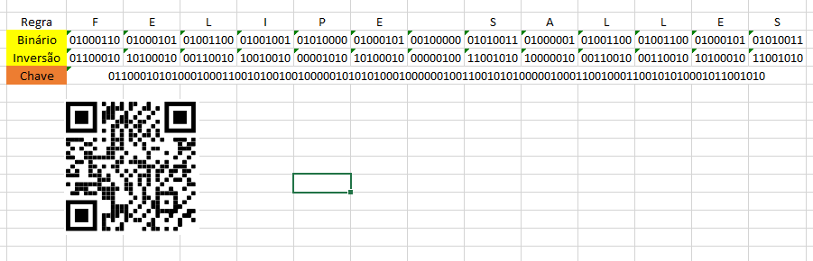**Felipe Domke Salles – RA: 02211014**

**Atividade Arquitetura Computacional - Criptografia**